**nginx1.25.1+dns（只配了一台）**

**1、在本地部署配置nginx访问8989端口，访问任意一个静态html网站**

**2、在本地部署配置dns域名解析服务器**

**3、访问www.test.com时，可以通过本地DNS将域名解析成虚拟机ip:8989，并可以访问到这个html静态网站**

**4、配置SSL，可使用443端口https访问www.test.com网站**

### 安装Nginx，下载静态html网站，并且设置访问端口为8989

**1.虚拟机上下载nginx**

1.1 安装编译安装所需要的依赖

**# yum install -y gcc-c++ pcre pcre-devel zlib zlib-devel openssl openssl-devel**

1.2创建一个nginx目录

**# mkdir /usr/local/nginx**

1.3下载安装包

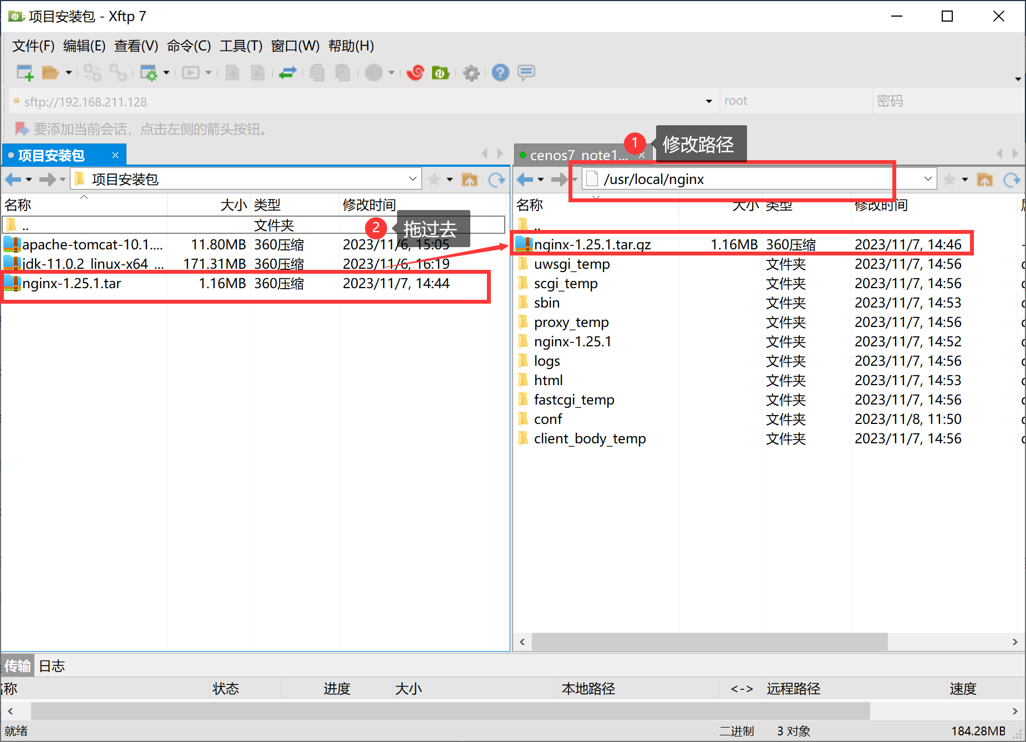

1.4解压

**# cd /usr/local/nginx/**

**# tar -zxvf nginx-1.25.1.tar.gz**

1.5进入解压后的安装包

**# cd nginx-1.25.1**

1.6执行命令

**# ./configure --with-openssl=/path/to/openssl/source**

**# make && make install**

1.7启动服务

**# /usr/local/nginx/sbin/nginx**

查看进程

**# ps –aux | grep nginx**

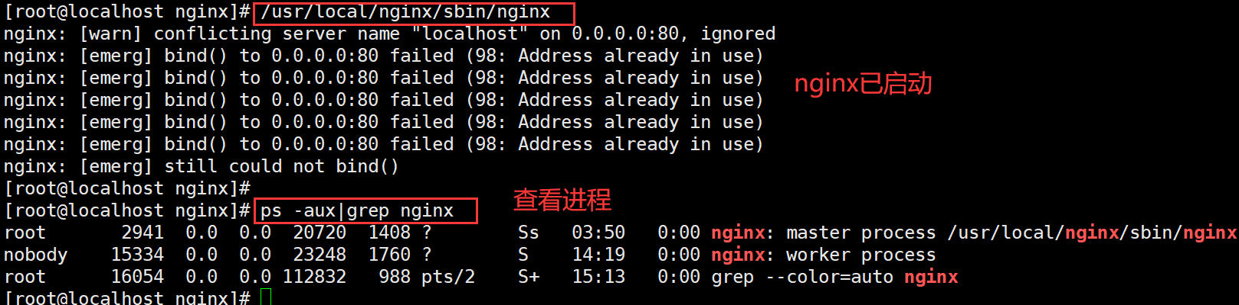

1.8测试：打开浏览器访问此机器的IP，如果浏览器出现Welcome to nginx!则表示Nginx已经安装并运行成功。

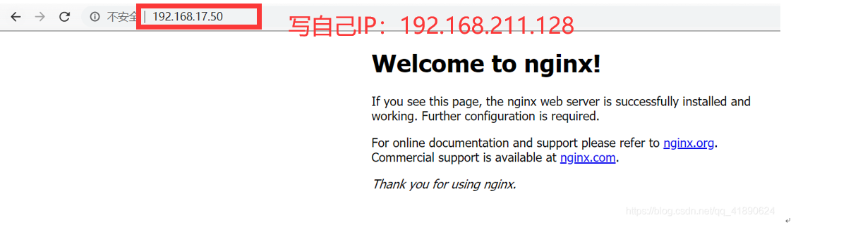

1.9扩展：

NGINX 的常用命令

重启：# /usr/local/nginx/sbin/nginx 启动命令

重启：# /usr/local/nginx/sbin/nginx –s reload

停止：# /usr/local/nginx/sbin/nginx –s stop

测试配置文件是否正常：# /usr/local/nginx/sbin/nginx –t

强制关闭：# pkill nginx

**2.下载静态网页，放在虚拟机的指定目录下，如图**

**目录：/usr/local/nginx 如图**

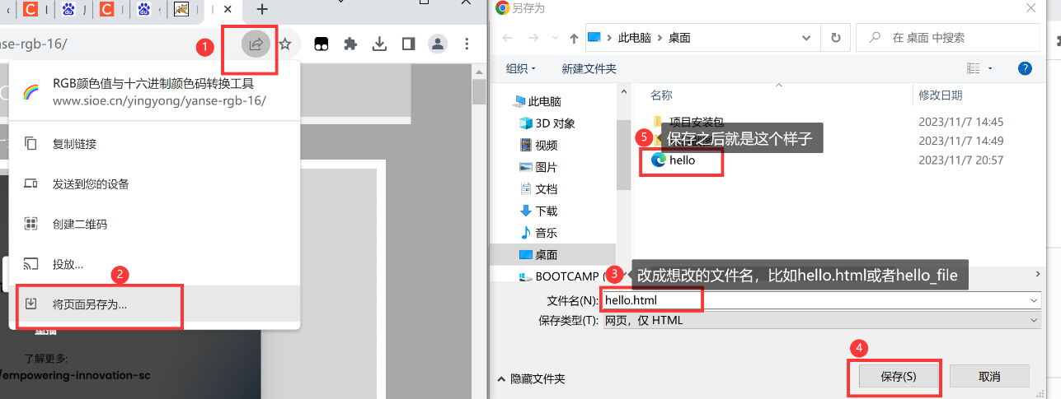

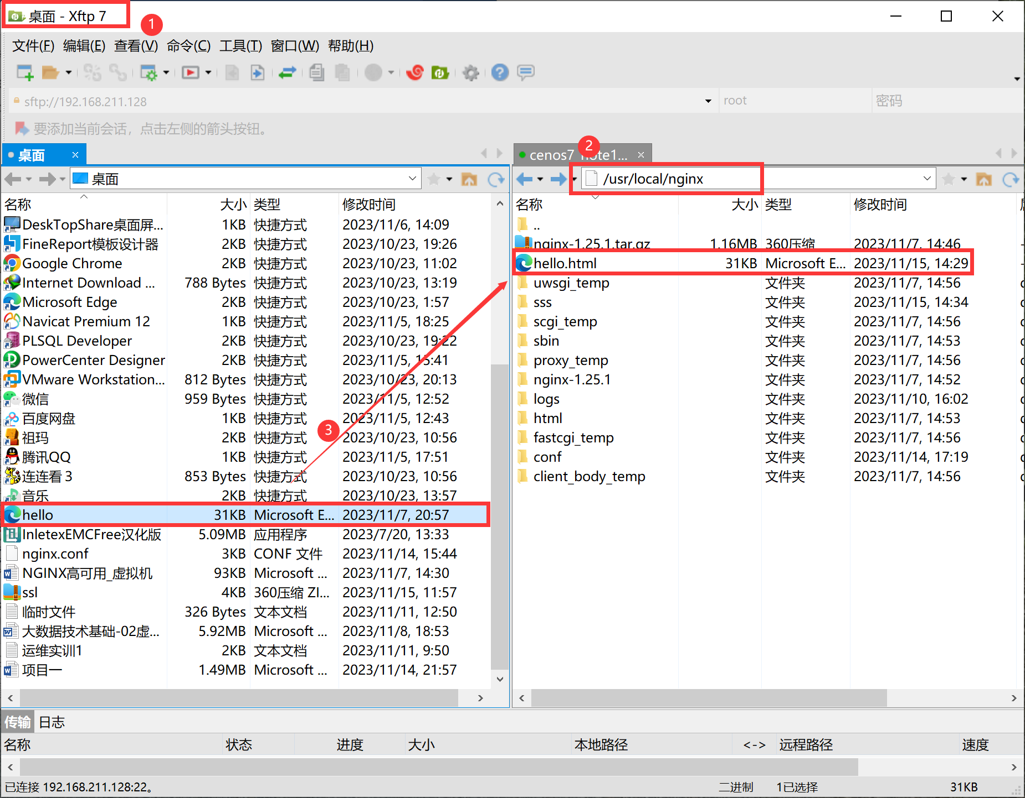

**3.修改虚拟机的nginx配置文件，把端口改为8989（如图）**

**# vim /usr/local/nginx/conf/nginx.conf**

**内容：**

**server {**

**listen 8989; #监听端口**

**server_name 192.168.211.128; #本机IP，这里写域名也可以**

**location / {**

**root /usr/local/nginx; #静态网页的路径**

**index hello.html; #搜索带有hello.html的文件**

**}**

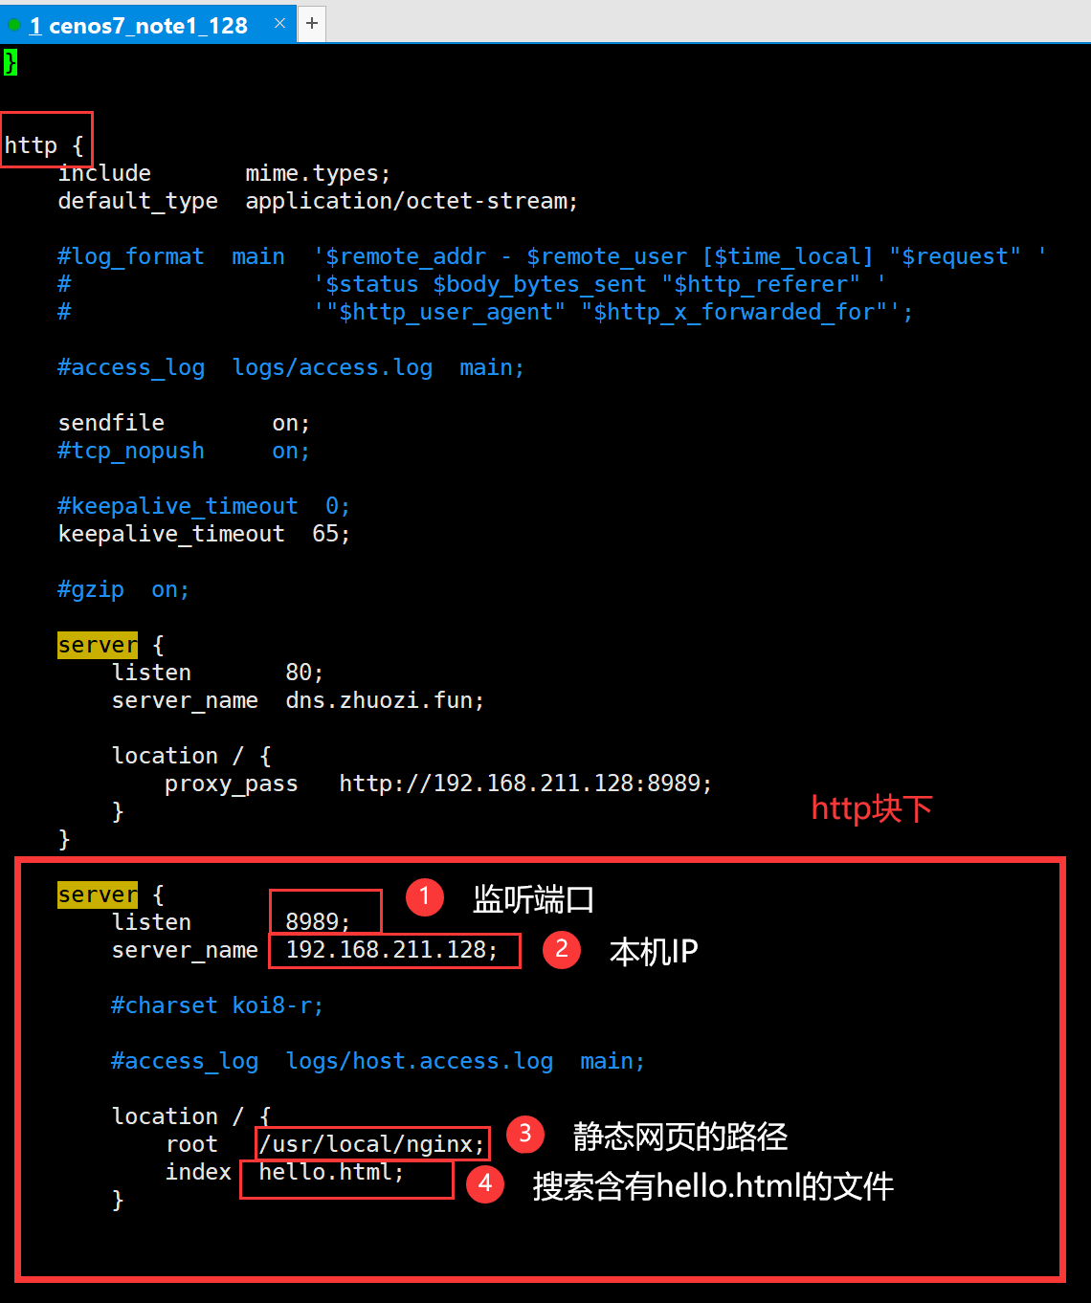

**4.启动nginx**

**# /usr/local/nginx/sbin/nginx**

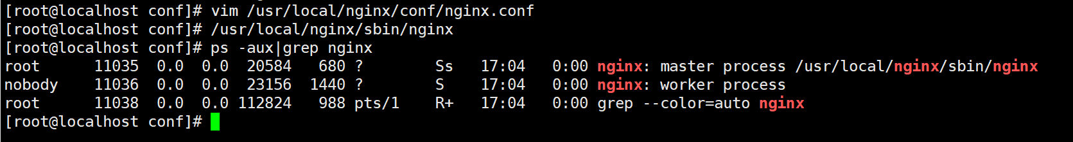

**5.验证，网页输入IP:8989，若出来hello.html的页面极为成功，如图**

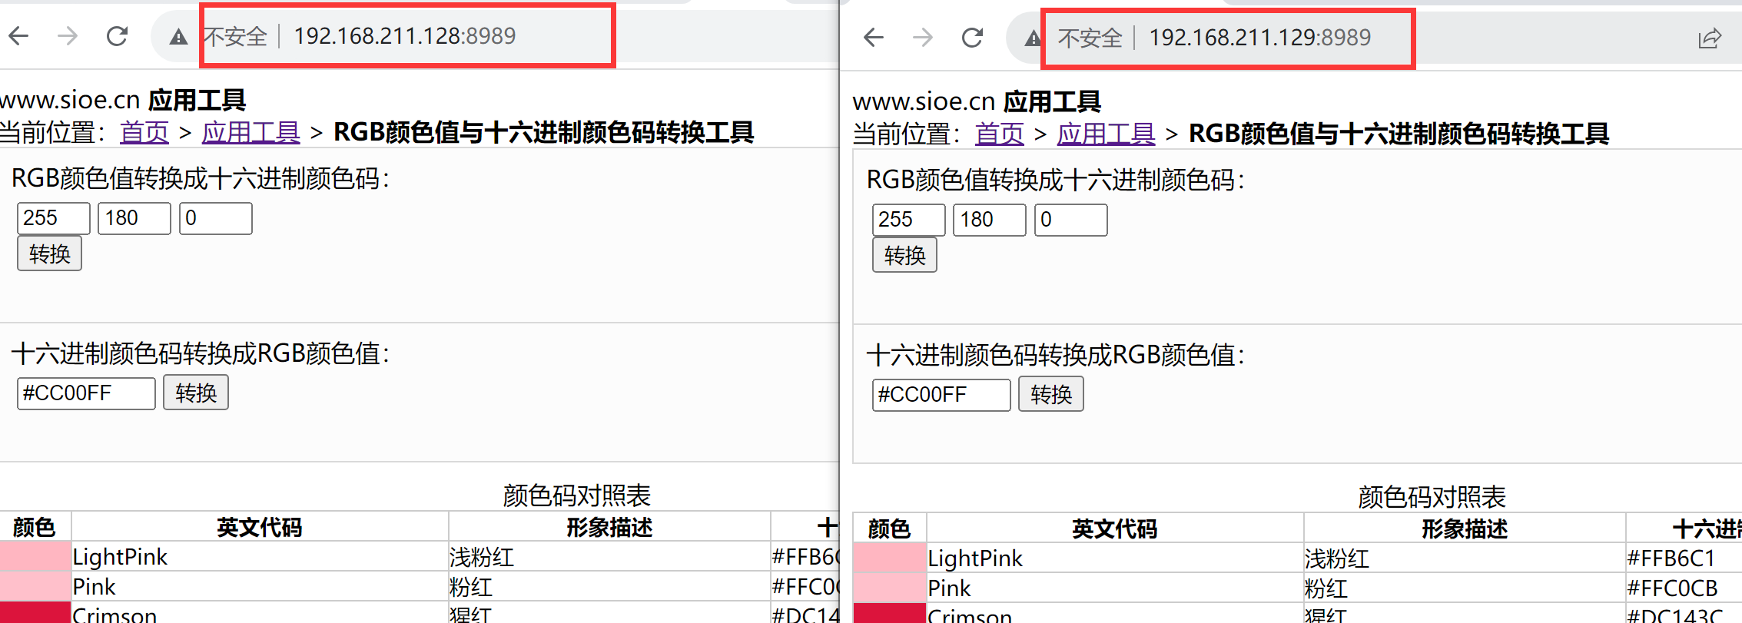

### 部署配置dns域名解析服务器

**1.下载DNS**

**# yum install –y bind bind-utils**

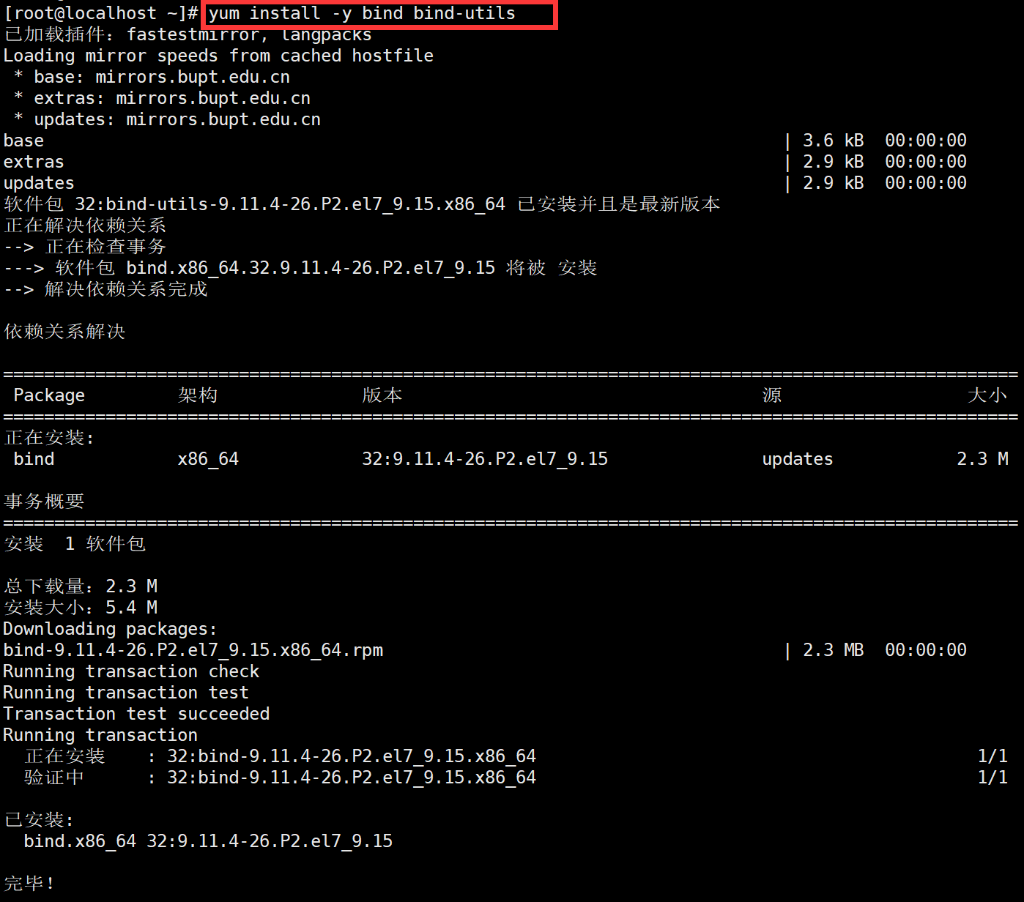

**2. 修改主配置文件（bind）指定监听**

**# vim /etc/named.conf**

**修改内容：**

**listen-on port 53 { 127.0.0.1; }; 🡪 listen-on port 53 { any; }; #监听地址和端口**

**allow-query { localhost; }; 🡪 allow-query { any; }; #允许使用解析服务的网段**

**添加：zone "zhuozi.fun" IN {**

**type hint;**

**file "zhuozi.fun.zone";**

**};**

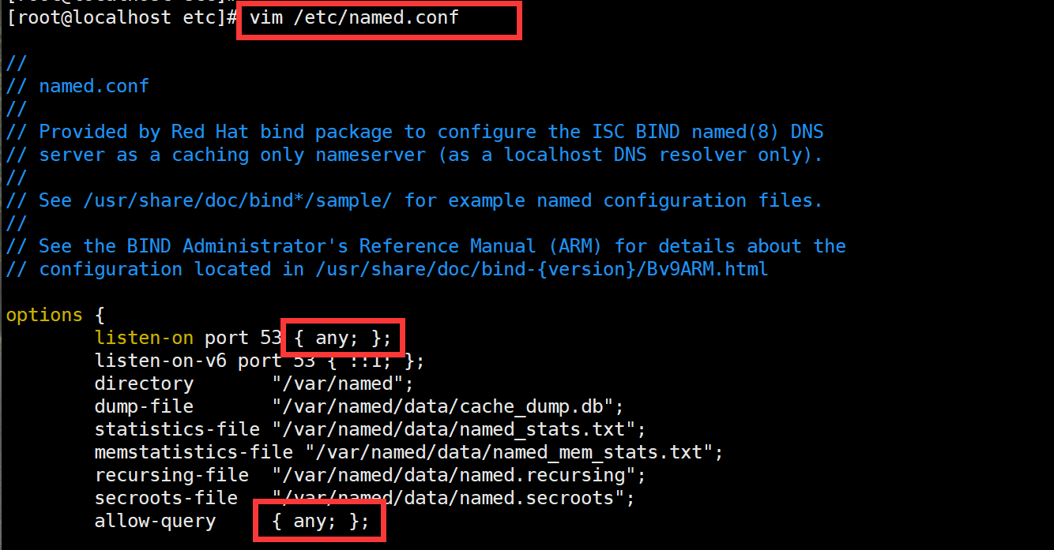

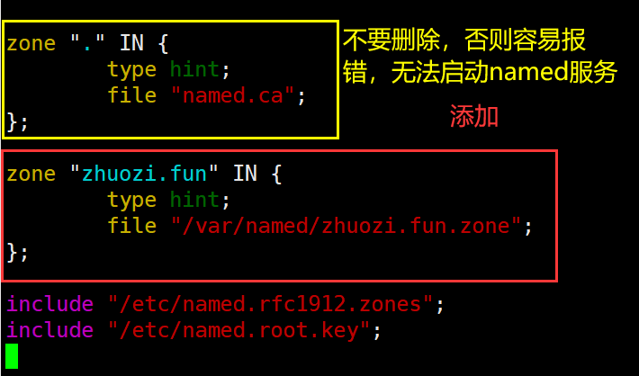

**黄色部分删除的话容易报错：**

**#systemctl start named**

**Job for named.service failed because the control process exited with error code.**

**See "systemctl status named.service" and "journalctl -xe" for details.**

**3.修改区域配置文件（指定区域数据文件类型）**

**# vim /etc/named.rfc1912.zone**

**添加内容：**

**zone " zhuozi.fun " IN { #正向“zhuozi.fun”区域**

**type master; #类型为master，即主要区域**

**file " zhuozi.fun.zone "; #区域数据文件为“zhuozi.fun.zone”**

**};**

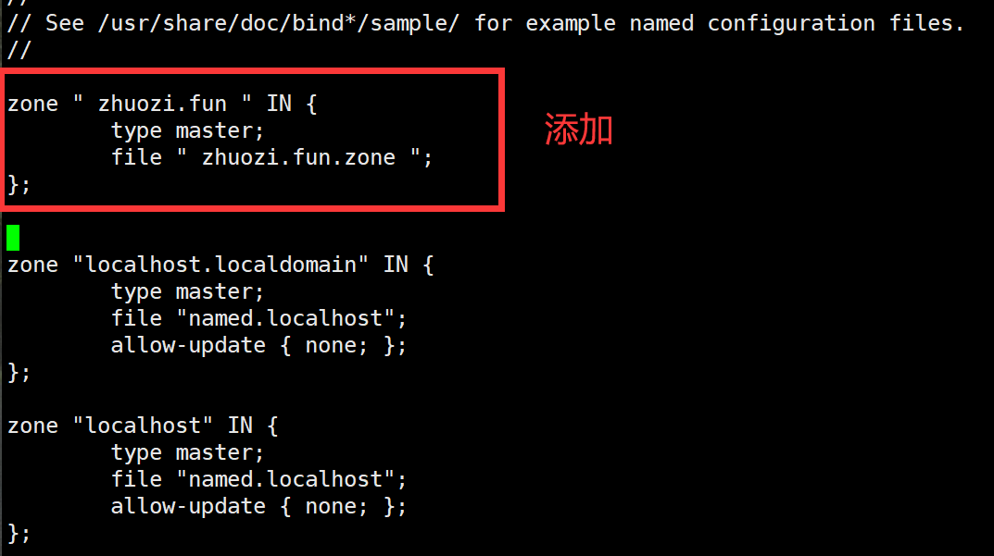

**注意 file 后面的"zhuozi.fun.zone" 要记住这个文件名，后面要新建一个以此命名的文件**

每个zone区域都是可选的，根据自己的实际需求定义即可，定义好主配置文件后，就可以去配置区域数据文件了，通常默认存放在 /var/named目录下，每个区域数据文件对应一个DNS解析区域，文件名及内容我们自己定义，以我们在主配置文件中指定的区域数据文件名新建一个文本：（文件名一定要和主配置文件中指定的区域数据文件名一致）。

**4. 复制区域数据文件，更改数据区域配置文件**

**进入 /var/named 目录，新建一个 zhuozi.fun.zone 文件 (即上述文件中添加的配置信息中的file 参数) ，因为此目录下的named.localhost 文件格式与我所需要的格式一致，所以直接通过cp命令复制重命名即可**

**# cp -p /var/named/named.localhost /var/named/**[**zhuozi.fun.zone**](http://www.test.com.zone)



**修改配置文件**

**# vim /var/named/zhuozi.fun.zone**

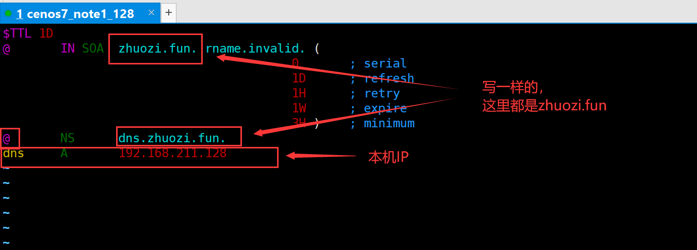

**Esc : wq!保存退出**

**更改 "zhuozi.fun.zone" 文件的所属组为 "named"**

**# chgrp named zhuozi.fun.zone**

**（若没有权限添加执行权限 ：# chmod 644 zhuozi.fun.zone）**

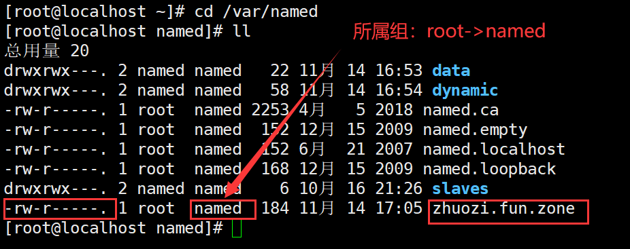

**检查有无错误(先进入该文件所在目录，如下图)：**

**#cd /var/named**

**#named-checkconf -z**

**#named-checkzone zhuozi.fun zhuozi.fun.zone**

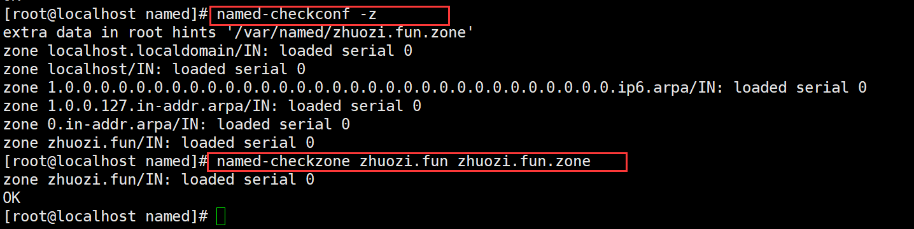

**5.更改resolv.conf文件**

**#vim /etc/resolv.conf**

**修改内容：**

**nameserver 192.168.211.128 #虚拟机的IP地址**

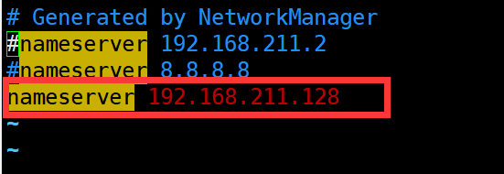

**6.启动服务**

**# systemctl start named #启动服务**

**# systemctl status named #查看服务状态**

**# systemctl restart named #重启服务**

**# systemctl enable named #开机自启**

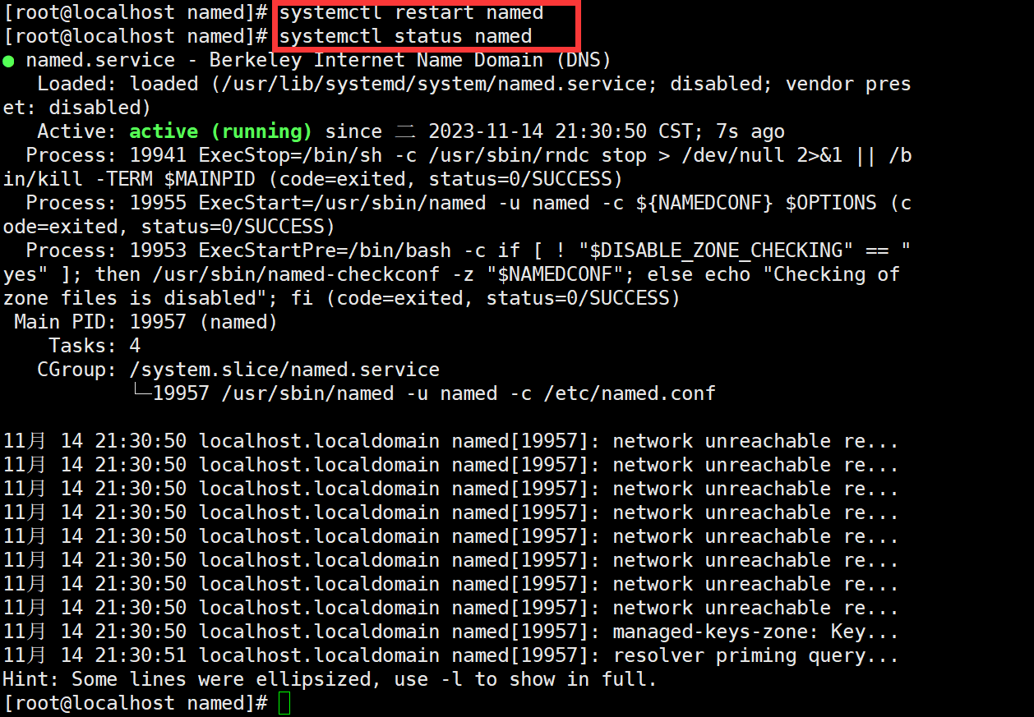

**7.验证，如图即为部署成功**

**# nslookup dns.zhuozi.fun**

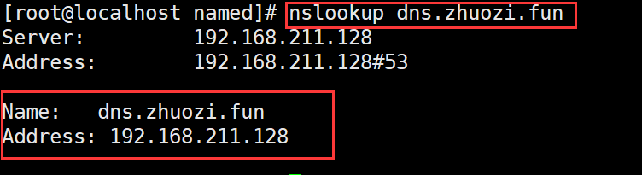

### ****访问dns.zhuozi.fun时，通过本地DNS将域名解析成虚拟机ip:8989****

**1.修改nginx配置文件**

**# vim /usr/local/nginx/conf/nginx.conf**

**添加：**

**server {**

**listen 80;**

**server_name dns.zhuozi.fun;**

**location / {**

**proxy_pass** [**http://192.168.211.128:8989**](http://192.168.211.128:8989)**; #重定向到这个网址**

**}**

**}**

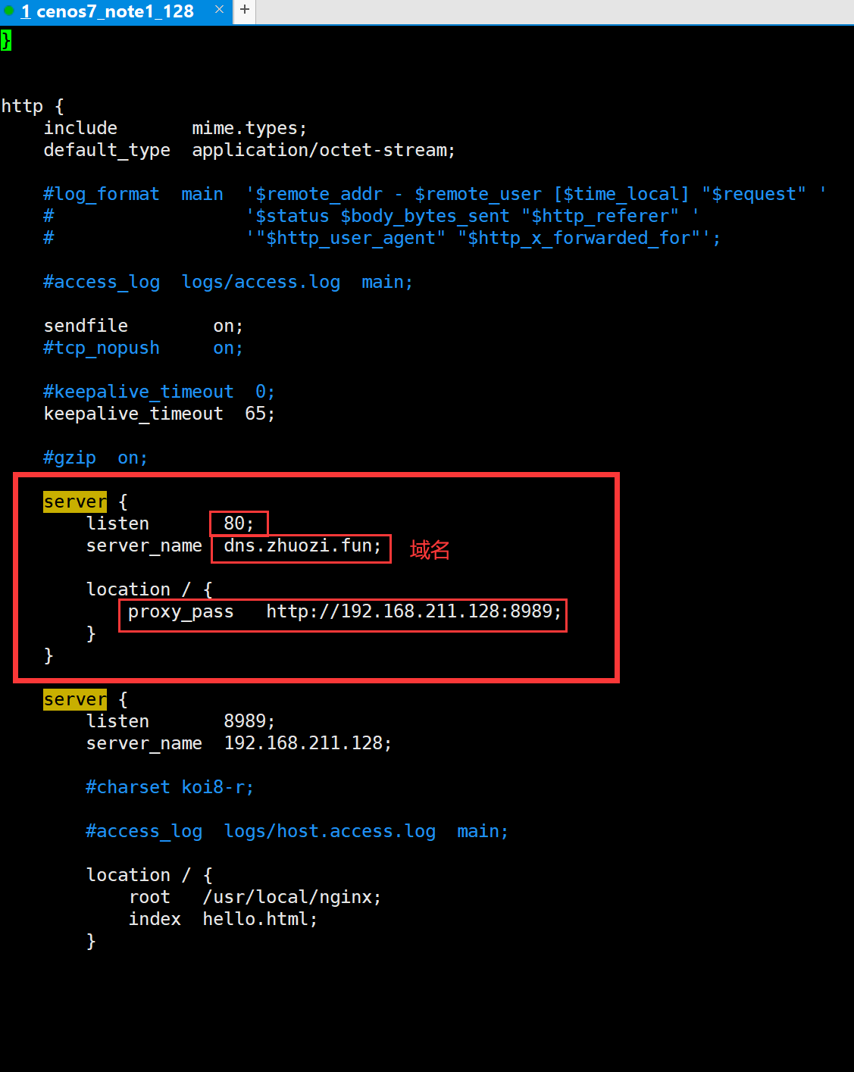

**2.验证**

**# curl dns.zhuozi.fun**

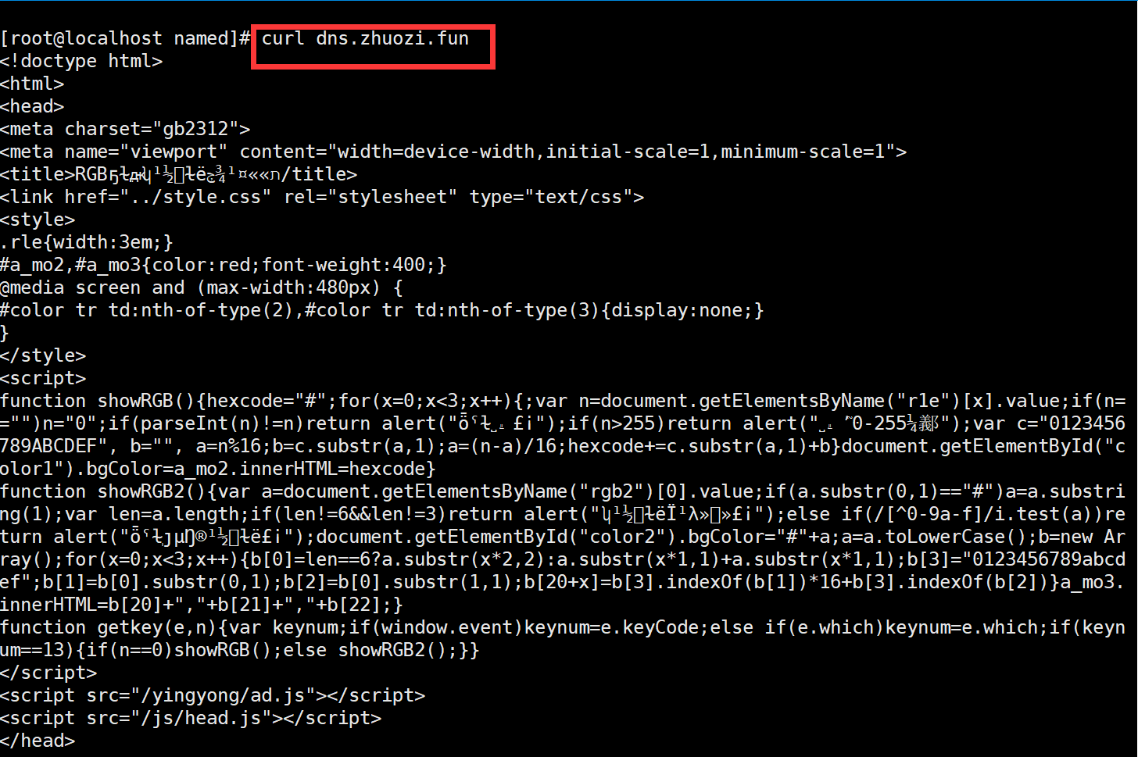

**打开网页输入域名：dns.zhuozi.fun**

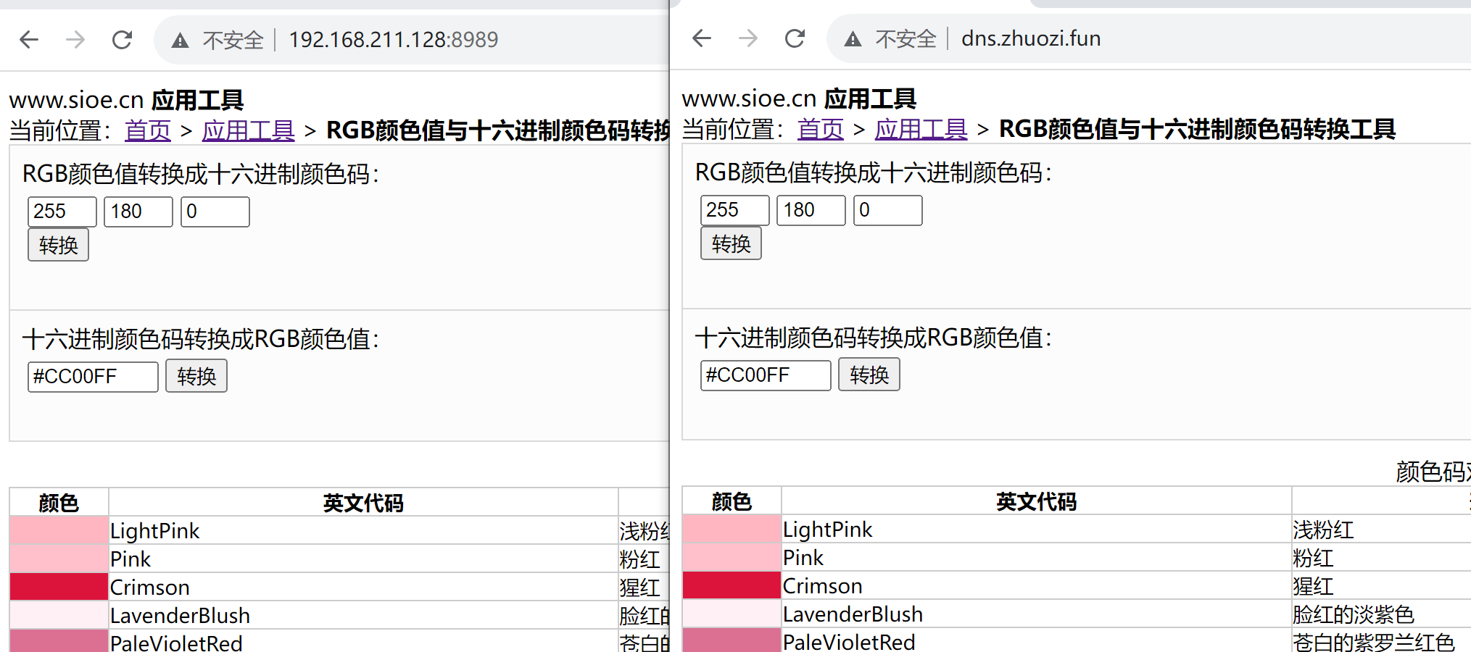

### 申请SSL证书，配置https，可使用443端口https访问dns.zhuozi.fun

#### 阿里云SSL证书免费申请方法（证书是申请域名的人申请）

1. **打开**[**阿里云SSL证书页面**](https://www.aliyun.com/product/cas?source=5176.11533457&userCode=r3yteowb)**，点击“选购SSL证书”，如下图：**  
   **denglu** 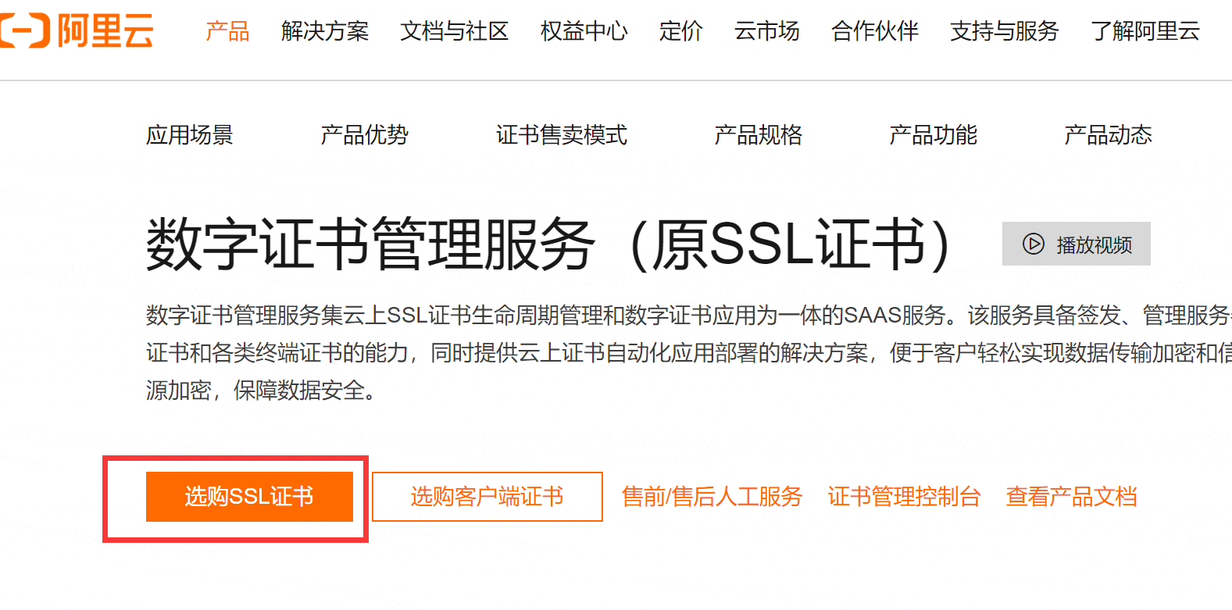
2. **登录信息**
3. **购买SSL证书**

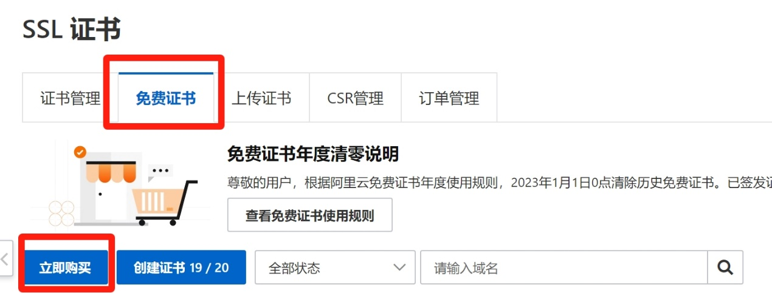

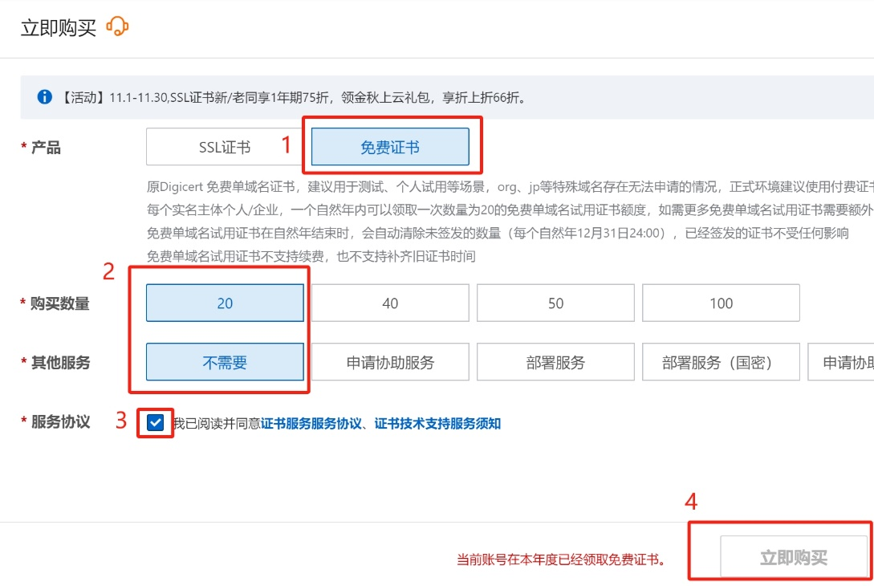

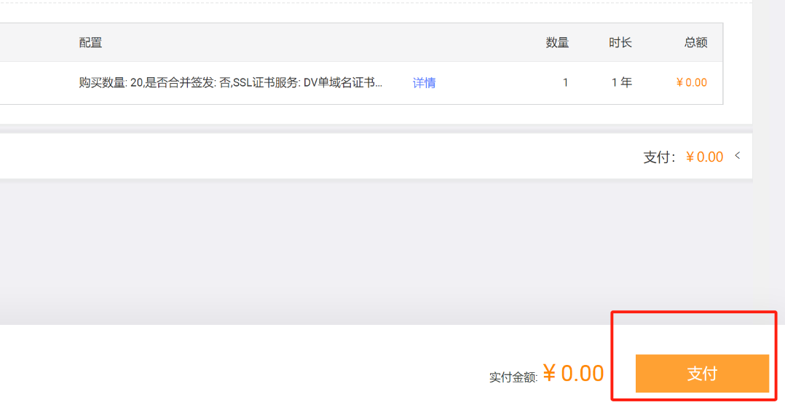



1. **登录管理控制台申请证书**

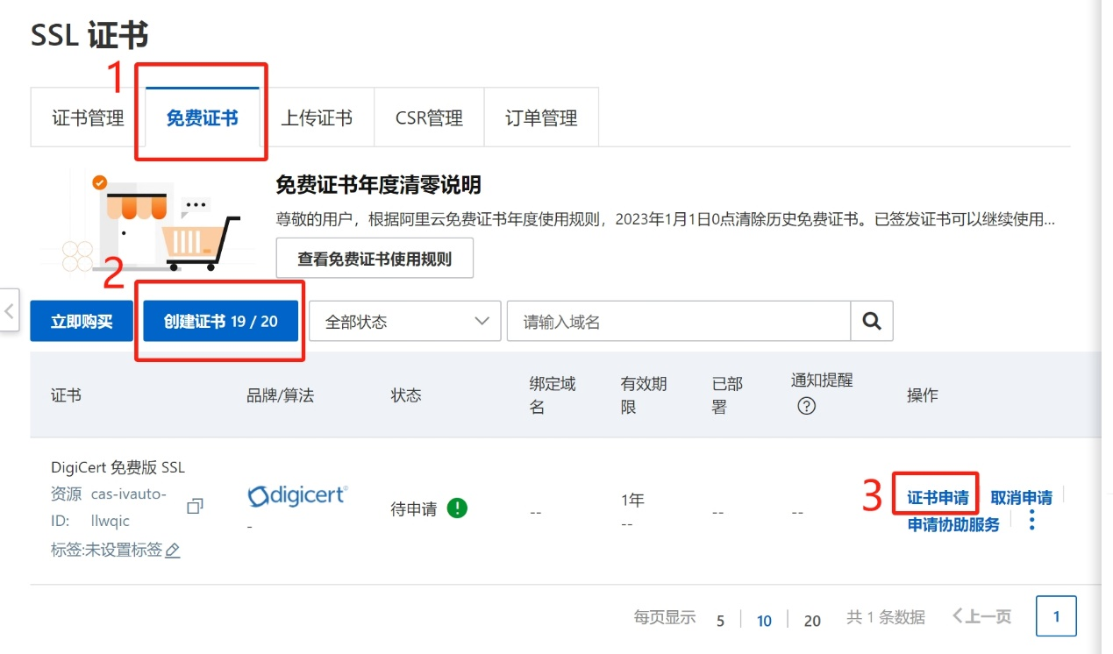

阿里云SSL证书申请信息填写

* 证书绑定域名：填写你的网站域名，如www.ssldaquan.com
* [域名验证方式](https://help.aliyun.com/document_detail/48016.html?source=5176.11533457&userCode=r3yteowb)：如果你的域名是在当前的阿里云账号下申请的，就选“自动DNS验证”，如果不在当前账号下，就选“手工DNS验证”
* 联系人：没有联系人，就新建一个联系人，根据事情情况填写
* 所在地：根据实际情况填写
* 密钥算法：RSA
* CSR生成方式：系统生成

如下图：

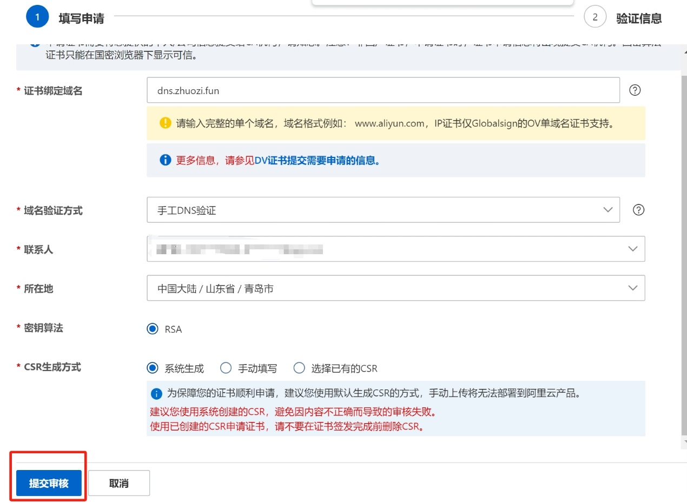

**5. 域名DNS验证，如果当前申请SSL证书和域名在同一阿里云账号下，选择自动DNS验证，系统会自动帮你添加DNS验证。但是，如果域名不在当前阿里云账号下，就需要选择手工DNS验证，如下图：**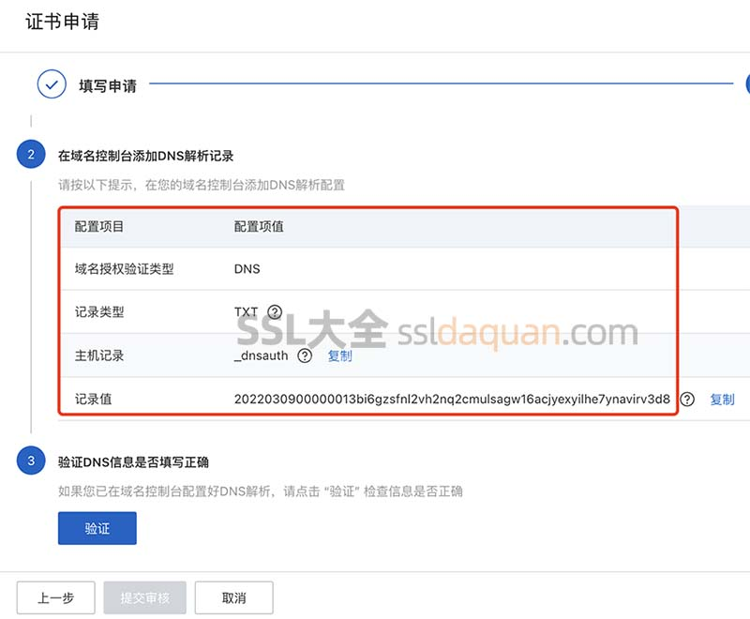

**申请下来后下载证书**

**选择对应自己服务器的证书下载**

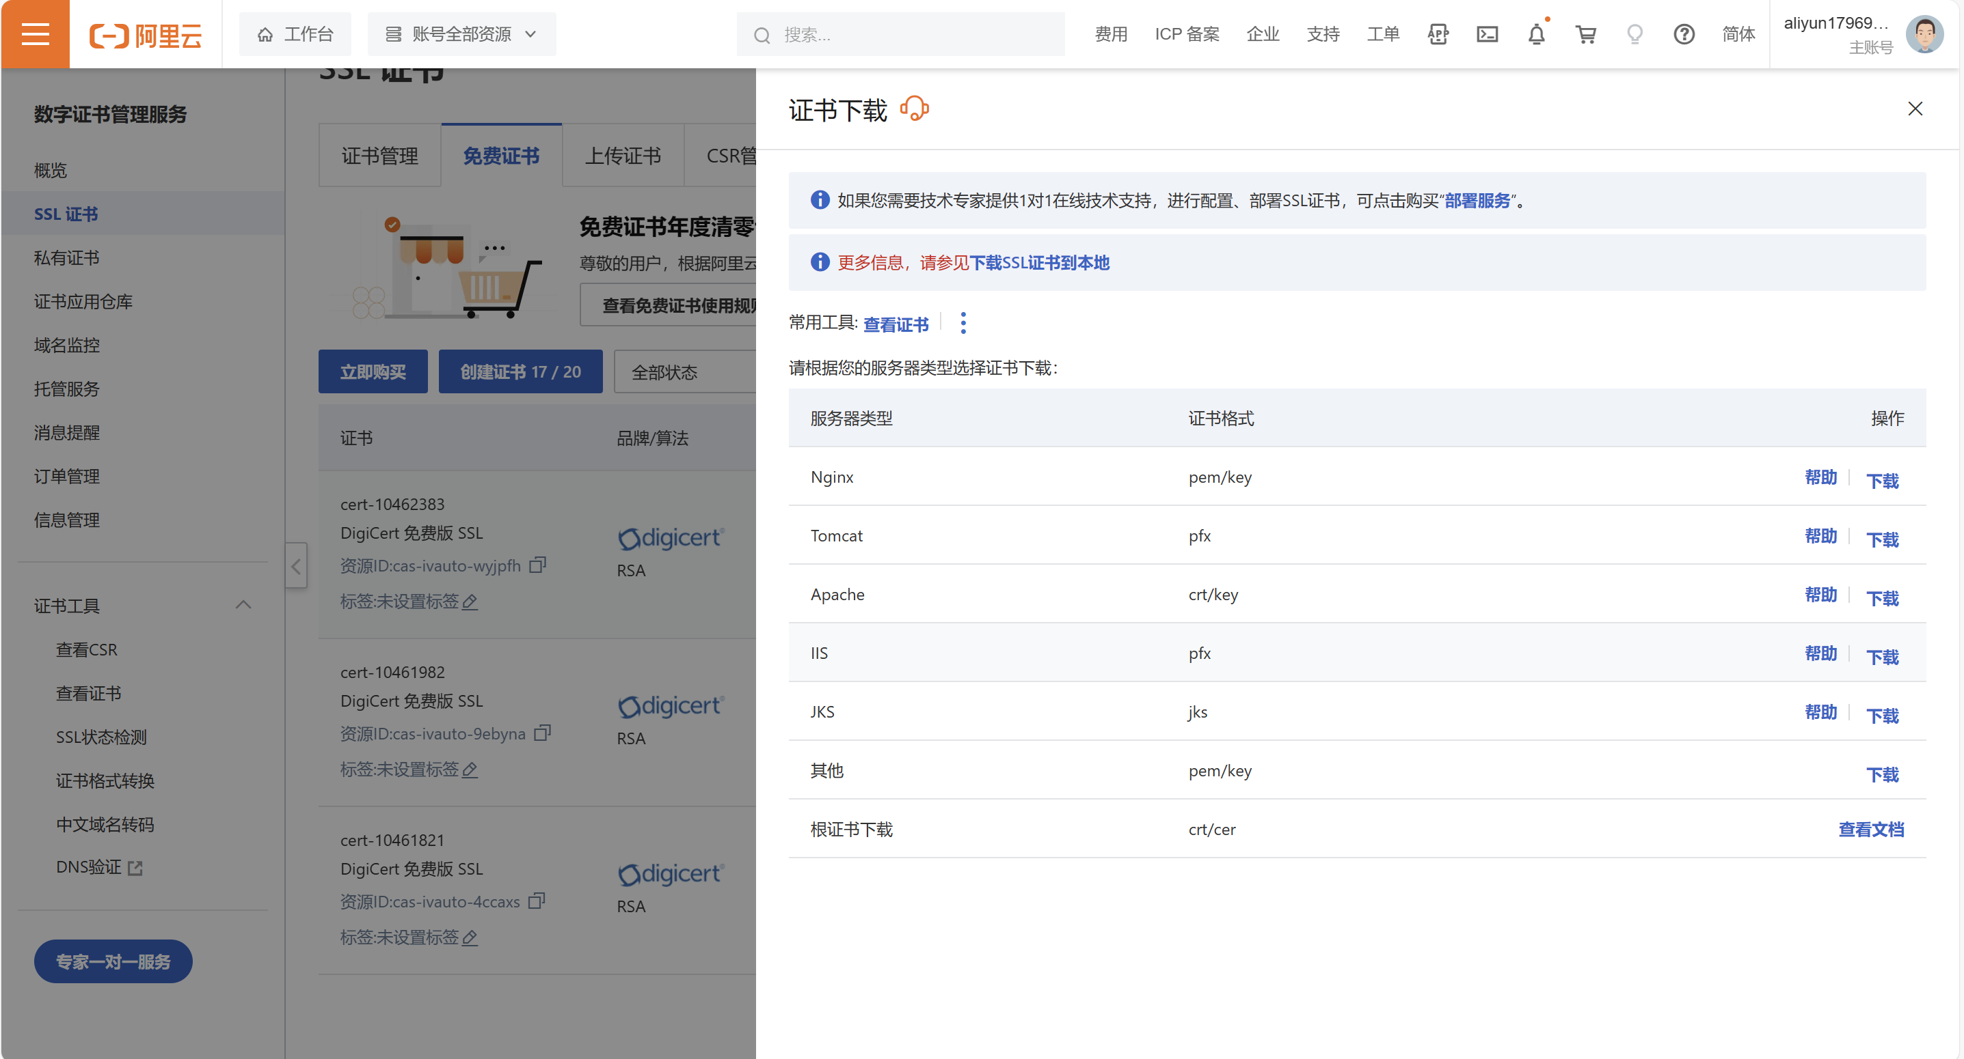

#### 配置https，端口：443

**一. Nginx的ssl模块安装**

**1.进入到nginx的安装目录下面 （nginx-1.23.2）**

**# cd /usr/local/nginx/sbin**

**.# ./nginx -V V大写，这里是检查ssl模块是否安装**

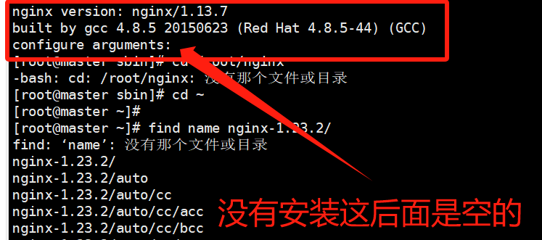

**没有安装的话先安装ssl**

**# cd /usr/local/nginx/nginx-1.25.1**

**# ./configure --prefix=/usr/local/nginx --with-http_stub_status_module --with-http_ssl_module**

**# make**

#切记不要执行make install，否则会重新安装nginx

**2.替换nginx文件**

**上述操作执行完成以后，你的目录下会出现objs文件夹，文件夹内存在nginx文件**

**接下来使用新的nginx文件替换掉之前安装目录sbin下的nginx，注意这里的替换的时候可以先将之前的文件备份下，停掉nginx服务**

**(objs 的nginx 🡪 sbin的 nginx)**

**# /usr/local/nginx/sbin/nginx -s stop #先停掉nginx服务**

**# cp nginx /usr/local/nginx/sbin #替换之前的nginx**

**成功之后，进入到nginx安装目录下，查看ssl是否安装成功**

**#cd /usr/local/nginx/sbin**

**#./nginx -V #注意这里是大写的V，小写的只显示版本号**

**可以看到这里出现了configure arguments: --with-http_ssl_module 证明已经安装成功**

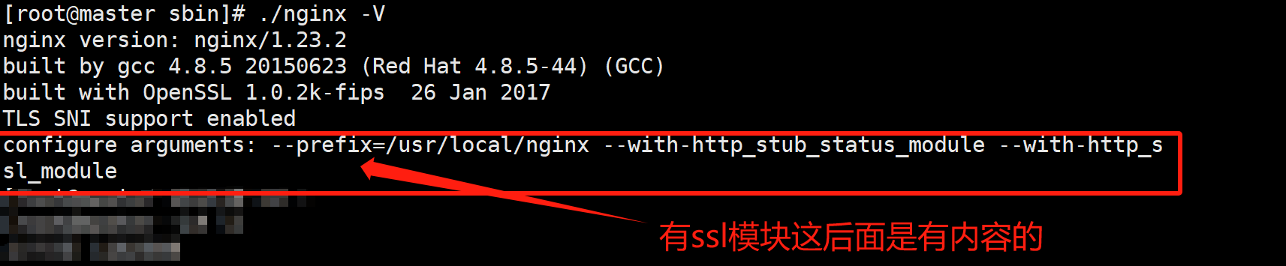

**二．配置ssl证书**

**1.在任何位置创建文件夹来存放证书跟密匙（我是在/usr/local/nginx下面）**

**# mkdir /usr/local/nginx sss**

**或是打开Xftp右键新建一个文件夹，如下图**

**pem后缀是证书**

**Key.txt是密匙**

**把刚才下载的证书文件跟密匙文件放进sss这个文件夹**

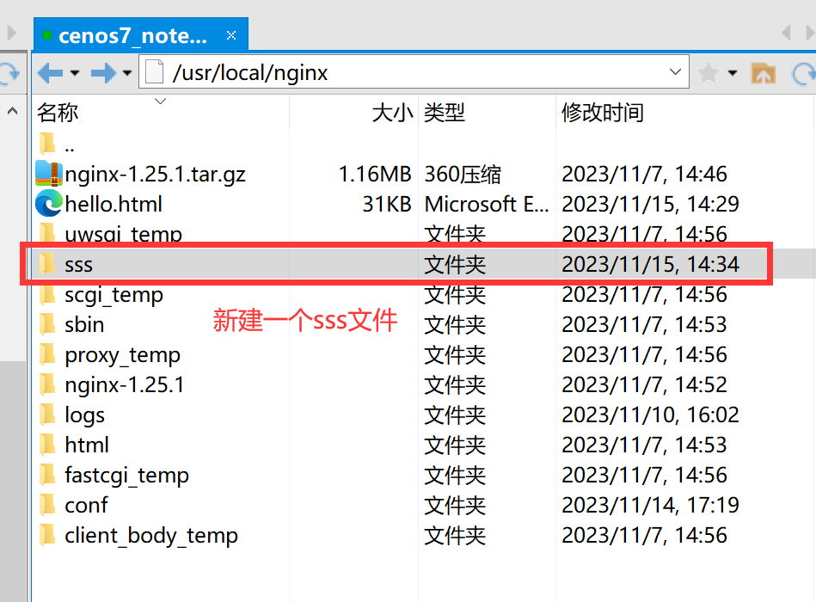

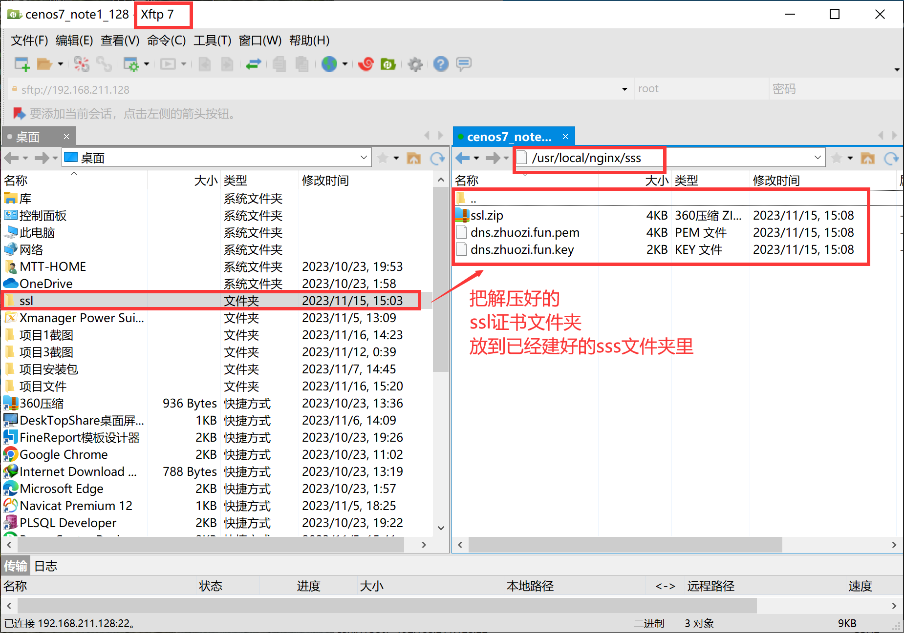

**2.修改nginx文件**

**# vim /usr/local/nginx/conf/nginx.conf**

**server {**

**listen 443 ssl;**

**server_name dns.zhuozi.fun; #域名**

**ssl_certificate /usr/local/nginx/sss/dns.zhuozi.fun.pem; #路径和证书**

**ssl_certificate_key /usr/local/nginx/sss/dns.zhuozi.fun.key; #路径和密钥**

**ssl_session_cache shared:SSL:1m;**

**ssl_session_timeout 5m;**

**ssl_ciphers HIGH:!aNULL:!MD5;**

**ssl_prefer_server_ciphers on;**

**location / {**

**root /usr/local/nginx; #静态网页的存放路径**

**index hello.html; #静态网页**

**# root html;**

**# index index.html index.htm;**

**# rewrite ^ https://dns.zhuozi.fun;**

**}**

**}**

**}**

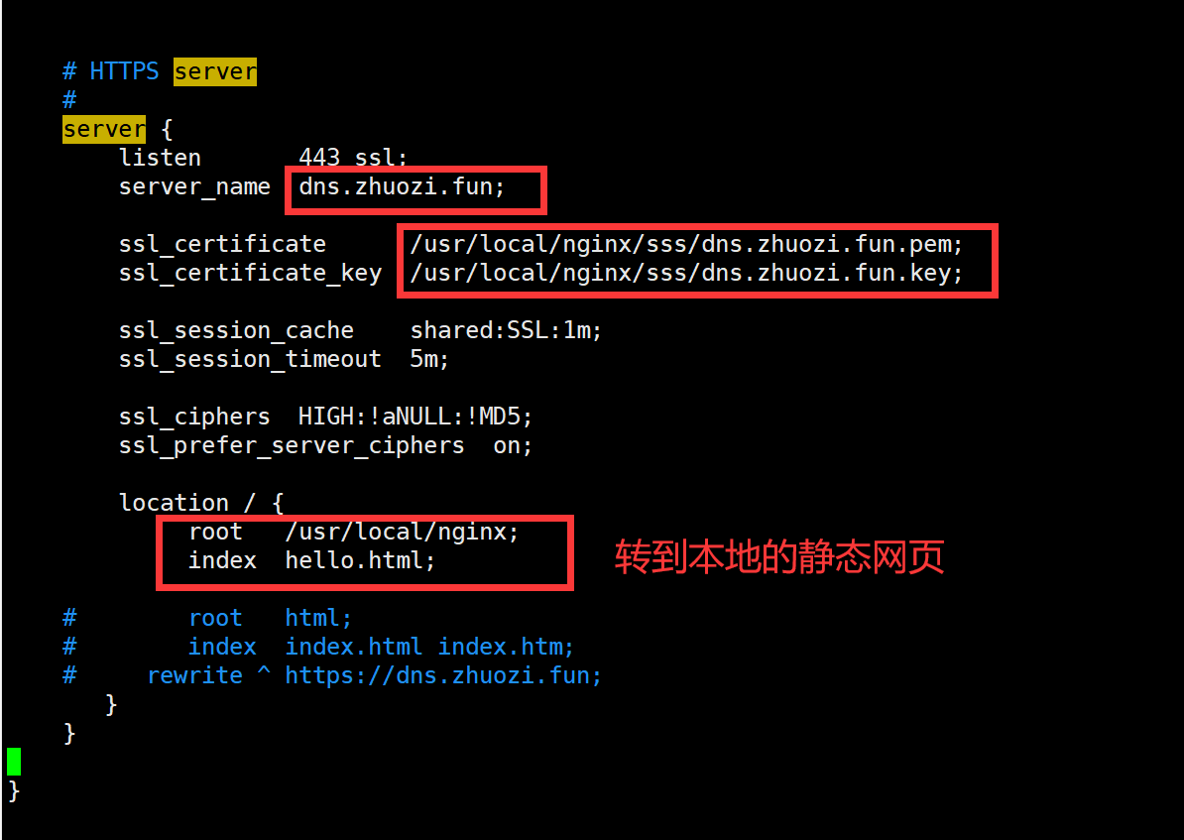

**扩展：**

**server {**

**listen 443 ssl;**

**server_name dns.zhuozi.fun; #域名**

**ssl_certificate /usr/local/nginx/sss/dns.zhuozi.fun.pem; #路径和证书**

**ssl_certificate_key /usr/local/nginx/sss/dns.zhuozi.fun.key; #路径和密钥**

**ssl_session_cache shared:SSL:1m;**

**ssl_session_timeout 5m;**

**ssl_ciphers HIGH:!aNULL:!MD5;**

**ssl_prefer_server_ciphers on;**

**location / {**

**# root /usr/local/nginx;**

**# index hello.html;**

**# root html;**

**# index index.html index.htm;**

**rewrite ^** [**https://dns.zhuozi.fun**](https://dns.zhuozi.fun)**; #重定向到要跳转的https网页**

**}**

**}**

**}**

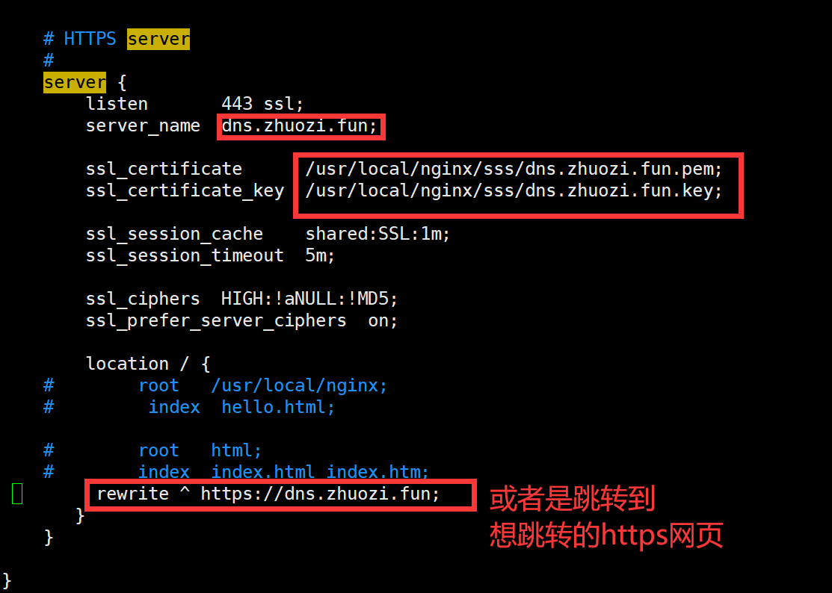

#### 验证

**启动nginx服务**

**# /usr/local/nginx/sbin/nginx**

**打开网页输入**[**https://dns.zhuozi.fun**](https://dns.zhuozi.fun)**，如图则为成功**

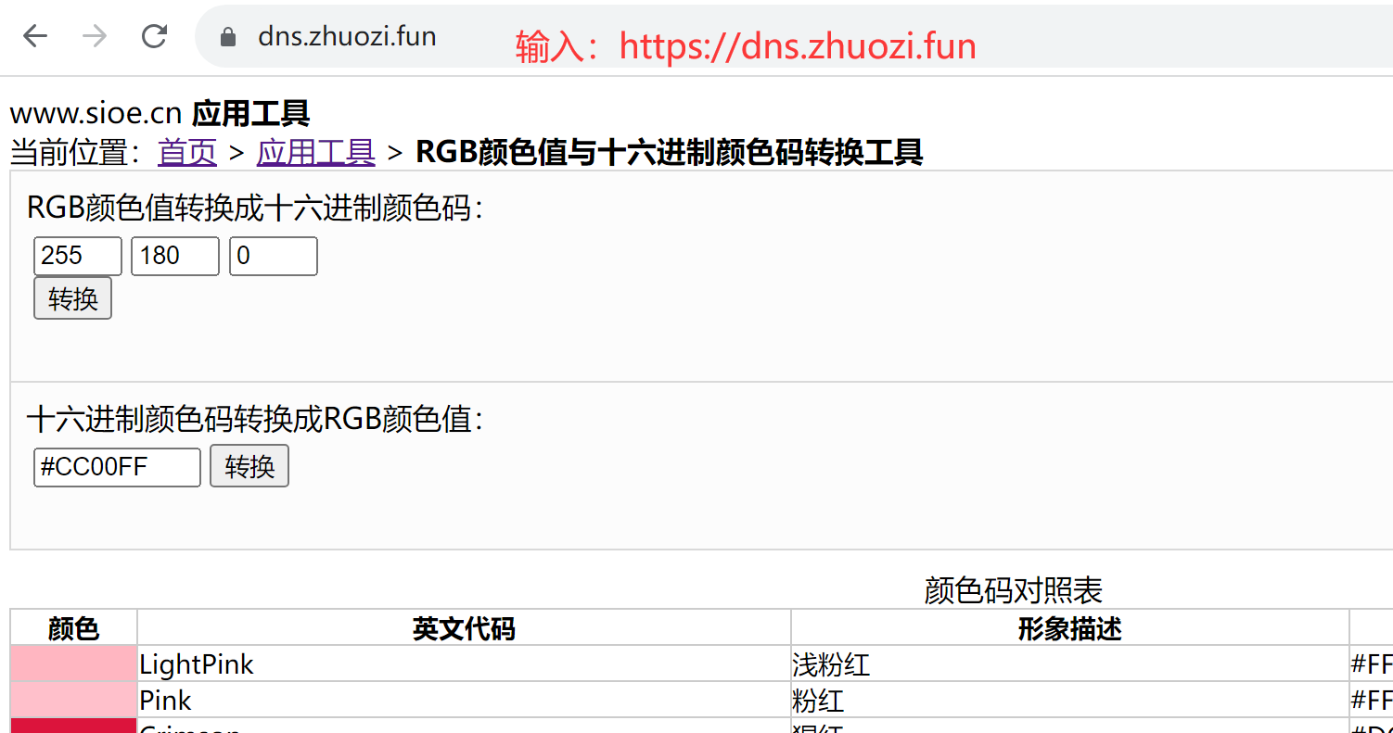

参考网址：

DNS配置

<https://blog.51cto.com/u_14156658/2411379>

<https://blog.csdn.net/huz1Vn/article/details/129428700>

<https://cloud.tencent.com/developer/article/2057696>

<https://blog.csdn.net/qq_49098168/article/details/127863441>

<https://blog.csdn.net/Liu_Fang_Hong/article/details/130779572>

域名解析IP

<https://blog.51cto.com/u_15949848/6666165>

<https://blog.csdn.net/DSelegent/article/details/126575376>

HTTPS

<https://www.cnblogs.com/ambition26/p/14077773.html>